北京理工大学继续教育学院

毕业设计任务书

专 业: ________ _______
班 级:________ ________
姓 名:_________________
学 号:

毕业设计题目： 学生管理信息系统
指导教师姓名：
负责人签字：
年 月 日
任务书
题目内容：
题目：学生管理信息系统
要求学生通过该系统可以对学生个人信息、班级信息、教师信息、课程信息进行检索。学生管理信息系统管理员通过该系统可以实现对以上信息进行检索与维护。
任务要求：
一、任务内容描述
1．系统开发环境：基于PowerBuilder + SQL2005数据库。
2．系统功能：
(1)实现学生、教师以及统管理员的登录。
(2)实现学生、教师对个人信息的修改。
(3)实现学生对课程的选择与成绩的查看。
(4)实现教师对课程的查询与成绩的录入。
(5)实现学生对学生信息、班级信息、教师信息、课程信息进行检索。
(6)实现系统管理员对学生个人信息、班级信息、教师信息、课程信息的检索与维护。
二、要求按期完成毕业设计论文各阶段任务
要求应用软件工程的方法与数据库设计技术完成系统需求分析；系统概要设计及详细设计；应用PowerBuilder开发技术完成学生管理信息系统的实现和测试；根据毕业设计论文的格式要求完成毕业设计论文的撰写。
三、进度安排
第1阶段：要求完成系统需求分析。
第2阶段：要求完成系统设计。
第3阶段：要求完成系统功能实现与测试。
第4阶段：要求完成论文撰写。

指导教师签字： 年 月
北京理工大学继续教育学院

毕业论文开题报告
论文题目：学生管理信息系统

专业：_____________
班级：
姓名：
学号：
一、本课题的依据和目的 3
二、课题的基本内容与构想 3
2.1课题的基本内容 3
2.2课题的构想 3
三、系统相关技术与开发环境概述 4
3.1系统相关技术 4
3.2开发环境 4
3.2.1系统采用的PowerBuilder开发平台 4
3.2.2系统后端采用SQL2005数据库进行管理 4
四．系统需求分析与概要设计 5
4.1需求分析 5
4.1.1 系统功能预览 6
4.1.2系统的业务流程图 7
4.2系统功能结构分析与设计 7
4.3数据库概念模型设计 10
4.4系统数据流程分析与设计 16
4.4.1数据流程设计概述 16
4.4.2学生管理信息系统的数据流设计流程 19
4.5数据字典 20
4.5.1数据流设计 20
4.5.2数据处理设计 22
4.5.3数据存储设计 28
五、总结 33
5.1已完成部分 33
5.2未完成部分 33
5.3遇到问题及解决方案 33
六、参考文献 33

本课题的依据和目的
学生信息的管理工作是各个高等院校教学管理工作中的一个重要环节，是整个院校管理工作的重点和基础。随着现代教育制度的改革，现代化的教学方法与教学思相的引进，越来越多的莘莘学子可以步入自己梦寐以求的高等院校，因些面对大量、种类繁多的数据和报表，手工处理方式已经很难跟上现代化管理的步伐，同时随着计算机及通信技术的飞速发展，高等教育对学生信息管理工作也提出了更高的要求。尽快改变传统的管理模式，运用现代化手段进行科学管理，已经成为整个教育系统亟待解决的课题之一。
因此，有必要开发一个学生信息管理系统，方便教务工作的开展与管理，为教师和学生提供一个良好的信息化互动与沟通的平台，使学生信息管理工作规范化，系统化，程序化，提高学生选课的速度和成绩查阅的准确性，能够及时、准确、有效的把学生信息、课程信息、成绩信息在学生与教师之间传递。
学生信息管理系统就是要运用先进的管理手段，组织、协调、指挥与指导学生与老师参于到学校教务工作活动中来，以便高效率、高质量地配合整个教务管理系统来完成教学任务，完成国家所制订的教育目标。

二、课题的基本内容与构想

2.1课题的基本内容
学生信息管理系统主要包括学生个人信息、课程信息、班级信息、学生选课及成绩查询，学生可以对个人信息的修改，班级、课程及成绩的查询与检索；教师通过该系统可以实现对所有学信相关信息进行检索与查询，成绩的输入；管理员可以对学生信息、课程信息及班级信息的维护，及时的对班级、课程信息进行调整与更新，保证教学计划各项工作顺利进行。

2.2课题的构想
本系统是分为前台和后台两大部分，前台可以让学生查询所有学生的相关信息，学生可以修改自己的个人信息，查询相关课程设置及成绩信息。在后台，主要包括对班级信息的管理，教师信息的管理，课程信息及成绩信息的管理等。

三、系统相关技术与开发环境概述

3.1系统相关技术
PowerBuilder 9.0 + SQL 2005技术进行开发。

3.2开发环境

3.2.1 系统采用的PowerBuilder开发平台
PowerBuilder是第一个基于商业开发人员的面向对象编程（OOP）的应用程序，是一种“快速构建商业应用程序”的开发工具。PowerBuilder不仅有自己内置的数据库管理系统SYBASE SQL ANYWHERE，而且提供了对目前流行的大多数关系数据库管理系统的支持，其中最重要的一点就是提供了对MICROSOFT ODBC（数据库标准连接接口）的支持。由于在PowerBuilder的应用程序中对数据库访问的部分一般采用国际化标准数据库查询语言SQL，使得用PowerBuilder开发的应用程序可以不做修改或者只做少量的修改就可以在不同的后台数据库管理系统上使用。
PowerBuilder 提供了强大的开发功能，它集设计、建模、开发、部署、管理等各项功能为一体，进一步整合了新的增强特性、Web和N层应用开发的功能，包括了对.Net、PBDOM、XML DataWindow、RAD JavaServer Pages与PBNI等的支持，同时还提供了与Sybase应用服务器（Enterprise Application Server，EAServer）更为紧密的集成，支持跨平台的同一协作，其丰富的数据显示方式，可以满足各种不同的开发环境及功能上的需求，帮助开发者轻松、高效地完成开发工作。

3.2.2．系统后端采用SQL2005数据库进行管理
SQL Server 2005其强大的数据存储、分析、备份、还原、监控及安全功能， 使部署、管理和优化企业数据以及分析应用程序变得更简单、更容易。作为一个企业数据管理平台，它提供单一管理控制台，使数据管理员能够在任何地方监视、管理和调谐企业中所有的数据库和相关的服务。它还提供了一个可以使用 SQL 管理对象轻松编程的可扩展的管理基础结构，使得用户可以定制和扩展他们的管理环境，同时使独立软件供应商 (ISV) 也能够创建附加的工具和功能来更好地扩展打开即得的能力。
SQL Server 2005 作为大中型企业级的数据库处理软件，为企业数据和分析应用程序提供更高的安全性、延展性和可用性，同时使它们更容易建置、部署和管理。帮助任何规模的企业和组织建置、部署和管理更安全、可延展又可靠的企业应用程序；简化开发及支持数据库应用程序的工作，以达到最高的 IT 生产力；实现跨多个平台、应用程序和装置共享数据，以便连接内部和外部系统；控制成本、降低风险、增强安全。

四．系统需求分析与概要设计
软件的需求分析必须要有对原业务的一个深入了解、提取、抽象、升华的过程。在需求分析阶段，要对经过可行性分析所确定的系统目标和功能做进一步的详细论述，以确定系统是“做什么”的。
需求阶段我们可以细分为需求调研和需求分析两个小阶段，需求调研需要充分细致的了解客户目标，客户业务内容、流程等，这是一个对需求的采集过程，是进行需求分析的基础准备。需求分析是对客户业务需求的一个升华，是一个把用户业务管理流程优化，转化为软件产品，从而提升管理而实现的质的飞跃，这一步是否成功，直接关系到开发出来的软件产品能否得到用户认可，顺利交付给客户，客户能否真正运用我们的产品帮助他解决业务或管理问题。
需求分析的主要任务是：定义软件的范围及必须满足的约束；确定软件的功能和性能及与其他系统成分的接口，建立数据模型、功能模型和行为模型；最终提供需求规格说明，并用做评估软件质量的依据。
需求分析的结果是系统开发的基础,关系到工程的成败和软件产品的量。因此,必须用行之有效的方法对软件进行严格的审查验证。

4.1需求分析
学生信息管理系统设计的主要目的是要将学生的个人信息、学生选课和学生成绩通过网络进行管理。为学生、教师和管理员提供便利。系统的用户有3种类型，分别为系统管理员、学生、教师，系统对于一个用户只允许以一种身份登录。系统管理员登录系统后可对系统进行管理，基主要操作是维护学生、教师、课程和班级等基本信息；学生登录后主要操作是选课和成绩查询和人个信息维护。教师登录后的主要操作是选择学生并为学生登录成绩。
将系统需求加以总结，得出系统需求如下。
- 系统可以运行在Windows操作系统平台上，并具有友好的用户界面。
- 系统用户类型为：学生、教师、管理员
- 系统对于一个用户只允许以一种身份登录
- 管理员可以维护学生、教师、课程和班级的基本信息
- 学生可以选课、成绩查询、教师信息查询和人个信息维护
- 教师查询课程、登录成绩、学生信息查询、教师信息查询、教师个人信息维护

4.1.1 系统功能预览
通过前面的分析已经明确了系统用户共有如下3类。
- 管理员：管理学生、教师、课程和班级信息。
- 学生：选课、查看成绩、教师信息查询、修改个人信息
- 教师：询课程、登录成绩、学生信息查询、教师信息查询、教师个人信息维护

4.1.2系统的业务流程图
如图4—1所示：

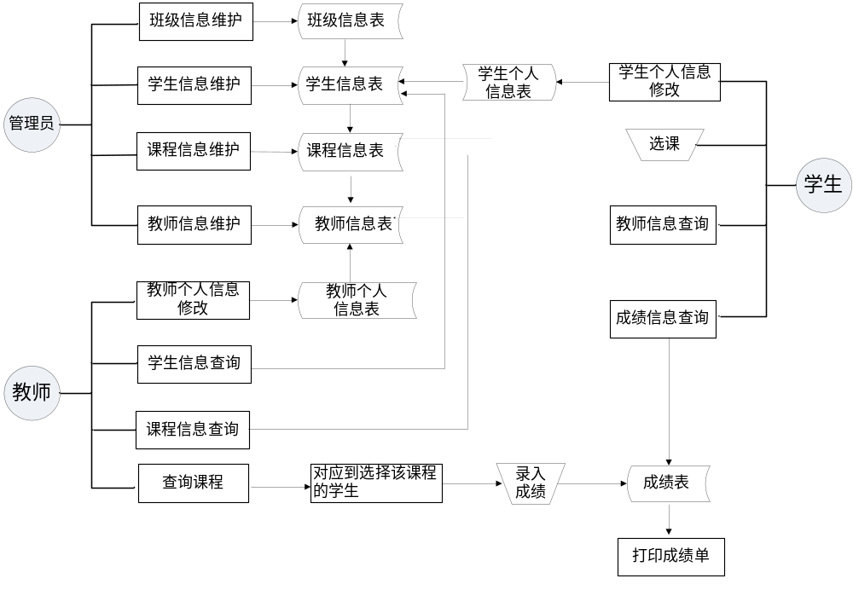图4-1业务流程图

4.2系统功能结构分析与设计
需求确定之后需要对系统进行整体分析和设计。这包括系统功能的描述、对功能模块的划分和系统流程的分析。下面首先对系统功能进行描述。
4.2.1系统功能模块划分
模块分析是描述系统需求的一个过程，需要将需求分析中的感性描述进行抽象，提到出要实现的功能，这是整个系统开发的一个关键过程。
需求分析的第一步，是描述学生信息管理系统的功能，以此确定系统的功能需求，学生信息管理系统的角色是管理员、教师和学生，管理员对学生、教师、课程和班级信息进行维护；学生选择想要上的课程，查看所选的课程的成绩、修改个人信息及教师信息的查询；教师可以对学生信息、课程信息、教师个人信息及学生成绩的录入。
根据以上用户操作需求，将系统划分为如下3大功能，并对其模块的划分和功能进行描述。
- 管理员功能
- 登录：登录
- 学生信息维护：查询、添加、修改、删除。
- 教师信息维护：查询、添加、修改、删除。
- 课程信息维护：查询、添加、修改、删除。
- 班级信息维护：查询、添加、修改、删除。
- 学生功能
- 登录：登录
- 学生个人信息：修改。
- 教师信息：查询。
- 选课：查询课程、选课。
- 成绩：查询、打印。
- 教师功能
- 登录：登录
- 学生信息：查询。
- 课程信息：查询。
- 成绩录入：查询课程、选择学生、成绩录入。
学生管理信息系统的功能模块图：
如图4-2所示:
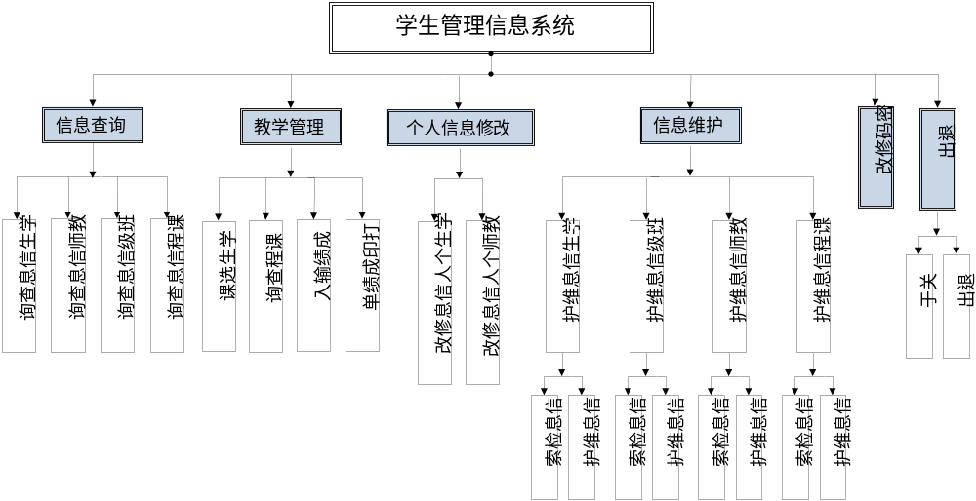 图4-2 学生管理信息系统的功能模块图

4.3数据库概念模型设计
E-R图是描述数据实体及其关系的一种直观的描述工具。这种图中包括：
1、实体。用方框表示，方框内为实体的名称。
2、实体的属性。用椭圆表示，椭圆内为属性名称。使用线段将其和相应的实体联系起来。
3、、实体之间的关系。用菱形表示，菱形内为联系的名称。
E－R模型比较接近于人的思维，浅显易懂，容易让人接受，所以使用E－R模型作为用户与系统分析之间的工具。
本论文主要研究的实体属性图参见图4-3至图4-10，关系属性图参见图4-11至4-12，实体之间的关系E-R图参见图4-13.

学生实体属性图4-3：
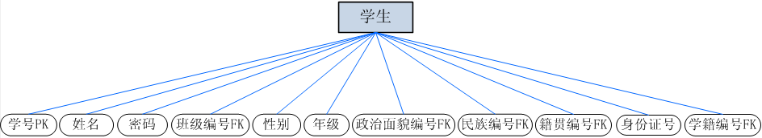

图4-3学生实体属性图
教师实体属性图4-4：
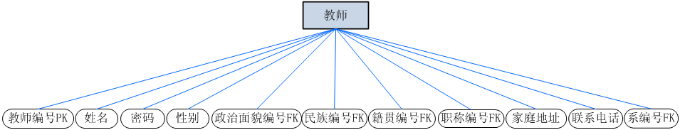

图4-4教师实体属性图
班级实体属性图4-5：
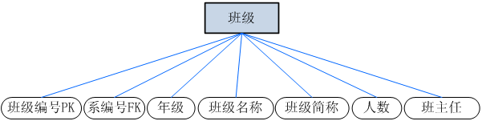

图4-5班级实体属性图

课程信息实体属性图4-6：
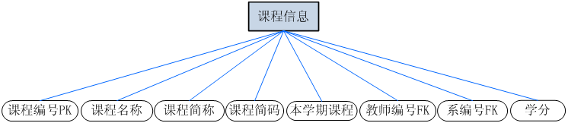

图4-6课程信息实体属性图
课程实体属性图4-7：
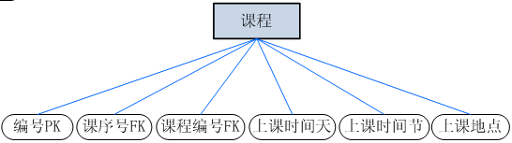

图4-7课程实体属性图
成绩实体属性图4-8：
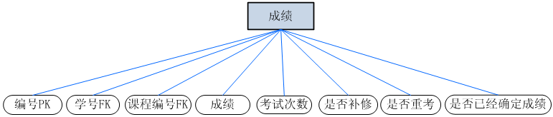

图4-8成绩实体属性图
系实体属性图4-9：
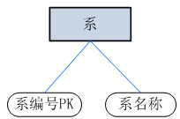

图4-9系实体属性图
选课实体属性图4-10：
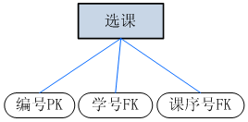

图4-10选课实体属性图
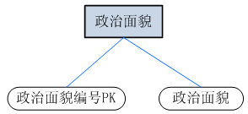
政治面貌实体属性图4-11：

图4-11政治面貌实体属性图

民族代码实体属性图4-12：
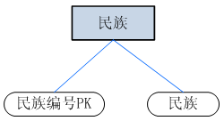

图4-12民族代实体系属性图
民族代码实体属性图4-13：
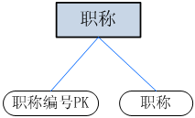

图4-13职称实体系属性图
学籍实体属性图4-14：
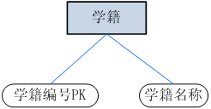

图4-14学籍实体系属性图
籍贯实体属性图4-15：
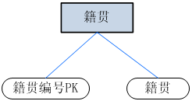

图4-15籍贯实体系属性

管理员实体属性图4-16：
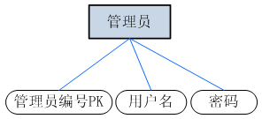

图4-16管理员实体系属性

学生管理信息系统E—R图4-15：
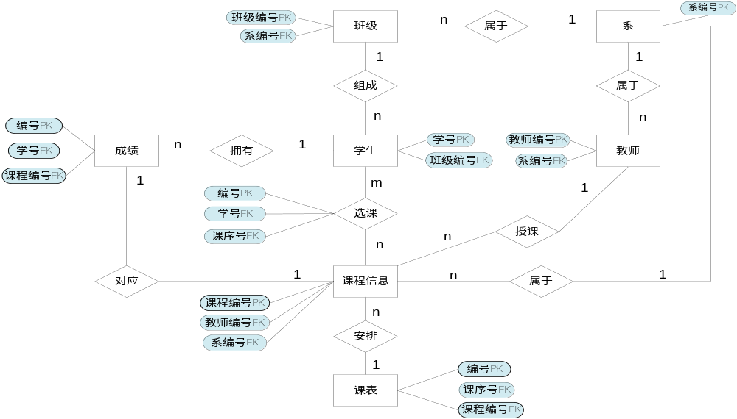
图4-15 学生管理信息系统实体之间关系E-R图

4.4系统数据流程分析与设计

4.4.1数据流程设计概述
4.4.1.1 数据流程图
数据流程图是结构化系统分析的工具。它既可以表达数据在系统内部的逻辑流向及存储，又可以表达系统的逻辑功能和数据的逻辑变换。数据流程图既能表达现行人工系统的数据流程和逻辑处理功能，也能表达自动化系统的数据流程和逻辑处理功能。数据流程有四种基本符号：外部项、数据流、处理逻辑（加工）、数据元素和数据存储。
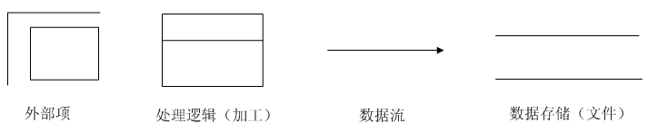

图4-16 数据流程基本符号
（1） 外部项
外部项又称外部实体，是指不受系统控制的，在系统之外的事物或人。它表达了该系统的数据的外部来源或去处。它也可以是另外一个数据处理系统，它向该系统提供数据或接收来自该系统向它发出的数据。
（2） 数据流
数据流用箭头表示数据流动的方向，并给予命名。一般采用单箭头，偶尔使用双箭头。数据流可以由某一个外部项产生，也可以由某一个处理逻辑产生，还可以来自某一个数据存储。一般来说，对每一个数据流可以在数据流箭头的上方加以简单的描述；对一些含义比较明显的数据流，就不一定作描述。也可以在数据流上写记号，然后另外描述记号的意义。
（3） 处理逻辑（加工）
处理逻辑对数据的变换方式有两种：
A、变换数据的结构
B、在原有数据内容基础上产生新的数据内容
可以用一个长方形框表示处理逻辑。由三部分组成：标识部分、功能描述部分和功能执行部分。
标识部分用于惟一地标识一个处理逻辑，以区别于其它逻辑。一般用数字编号表示主处理逻辑，编号下再接子编号，表示某个处理逻辑被进一步分解后某个处理逻辑下的某个子处理逻辑等。
功能描述部分是处理逻辑必不可少的部分。它用一句非常简单的话，直接表示这个处理逻辑要做的事，即它的逻辑功能。在逻辑的功能描述部分中没有主语，只有动词和宾语组成。执行这项功能的主体可能是某一个部门，也可以是某一个人或计算机程序，它们被看作处理逻辑的执行者，书写在长方框的底部。
功能执行部分同标识部分一样，不是必须的，只是作参考用，通常是不写出的。
（4） 数据元素
数据元素是数据的最小组成单位，也就是不可分的数据单位。数据元素是数据流或数据存储中的基本成分。
（5）数据存储（文件）
数据存储用长方条表记，在长方条内部写上该数据存储的名称。用作标识的编号一般用英文字母D和数字组成。同外部项一样，允许在一张数据流程式图上重复出现相同的数据存储，以避免数据流线的交叉，这时应在重复的数据存储符号的左侧再加一条竖线。
一个处理逻辑可能要从数据存储中读出某些数据，或者可能把一些数据存入到某个数据存储中，甚至修改数据存储中的某些数据，那么就得用数据流将处理逻辑和数据存储联结起来。
4.4.1.2 数据流程图的分解
编制复杂的数据流程图，最好的办法是采用自顶向下扩展逐层分解。首先是系统关联图，给出外部实体与即将开发的计算机管理信息系统之间的数据流。哪些数据流从外部实体进入系统，又有哪些数据流从系统输出给外部实体。关联图回答系统从外部世界得到什么，系统将给外部世界又是什么。从关联图分解得到顶层图，又从顶层图分解得到一层数据流程图，再分解出二层数据流程图。在分解过程中，随着更具体和更详细，新的数据流和数据存储被引入，但外部世界输入到系统，系统输出到外部世界，在关联图中提及的那些数据流是不能再增加，也不允许被减少的。
在上述分解过程中，上层的一个处理逻辑可能被分解成多个更具体的处理逻辑，新的数据存储和数据流被被引入。如此逐一分解扩展，直至不需要再分解为止。

4.4.2学生管理信息系统的数据流设计流程
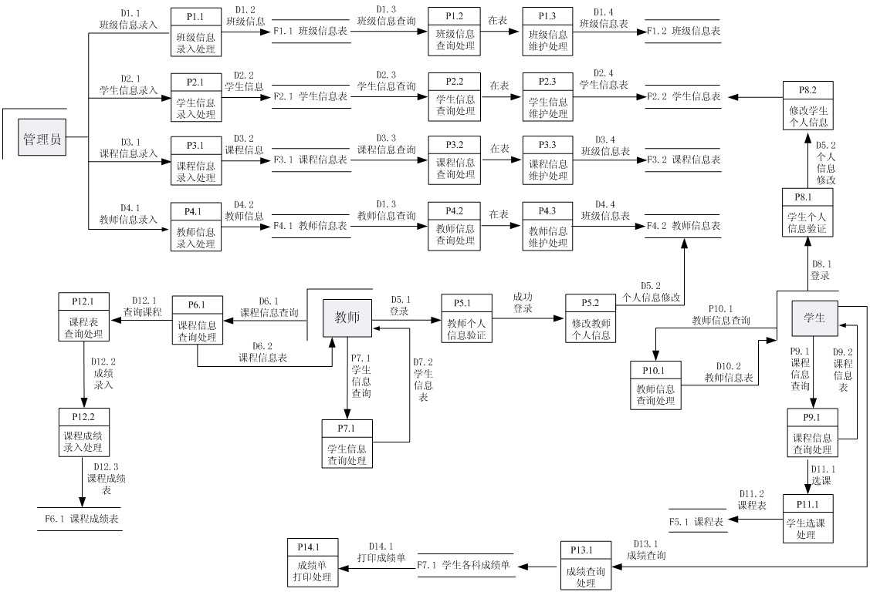

图 4-17 学生管理信息系统数据流图

4.5数据字典

4.5.1数据流设计
编号 | 名称 | 组成 | 来源 | 去向
D1.1 | 班级信息录入 | 班级编号 + 年级 + 班级名称 + 班级简称 + 人数 + 班主任+系编号 | 管理员 | 班级信息录入处理
D1.2 | 班级信息 | 班级编号 + 年级 + 班级名称 + 班级简称 + 人数 + 班主任 | 管理员 | F1.1班级信息表
D1.3 | 班级信息查询 | 班级编号 / 年级 / 班级名称 | F1.1班级信息表 | 班级信息查询处理
D1.4 | 班级信息  维护 | 班级编号 + 年级 + 班级名称 + 班级简称 + 人数 + 班主任+系编号 | F1.1班级信息表 | F1.2班级信息表
D2.1 | 学生信息录入 | 学号 + 姓名 + 班级编号 + 性别 + 年级 + 政治面貌编号 + 民族编号 + 籍贯编号 + 身份证号 + 学籍编号 | 管理员 | 学生信息录入处理
D2.2 | 学生信息 | 学号 + 姓名 + 班级编号 + 性别 + 年级 + 政治面貌编号 + 民族编号 + 籍贯编号 + 身份证号 + 学籍编号 | 管理员 | F2.1学生信息表
D2.3 | 学生信息查询 | 姓名 / 姓名 / 年级 | F2.1学生信息表 | 学生信息查询处理
D2.4 | 学生信息维护 | 学号 + 姓名 + 班级编号 + 性别 + 年级 + 政治面貌编号 + 民族编号 + 籍贯编号 + 身份证号 + 学籍编号 | F2.1学生信息表 | F2.2学生信息表
D3.1 | 课程信息录入 | 课程编号 + 课程名称 + 课程简称 + 拼音码 + 本学期课程 + 教师 + 开课系别 + 学分 | 管理员 | 课程信息录入处理
D3.2 | 课程信息 | 课程编号 + 课程名称 + 课程简称 + 拼音码 + 本学期课程 + 教师 + 开课系别 + 学分 | 管理员 | F3.1课程信息表
D3.3 | 课程信息查询 | 课程编号 / 课程名称 / 拼音码 | F3.1课程信息表 | 课程信息查询处理
D3.4 | 课程信息维护 | 课程编号 + 课程名称 + 课程简称 + 拼音码 + 本学期课程 + 教师 + 开课系别 + 学分 | F3.1课程信息表 | F3.2课程信息表
D4.1 | 教师信息录入 | 教师编号 + 姓名 + 密码 + 性别 + 政治面貌 + 民族编号 + 籍贯编号 + 职称编号 + 家庭地址 + 联系电话 + 系编号 | 管理员 | 教师信息录入处理
D4.2 | 教师信息 | 教师编号 + 姓名 + 密码 + 性别 + 政治面貌 + 民族编号 + 籍贯编号 + 职称编号 + 家庭地址 + 联系电话 + 系编号 | 管理员 | F4.1教师信息表
D4.3 | 教师信息查询 | 教师编号 / 姓名 | F4.1教师信息表 | 教师信息查询处理
D4.4 | 教师信息维护 | 教师编号 + 姓名 + 密码 + 性别 + 政治面貌 + 民族编号 + 籍贯编号 + 职称编号 + 家庭地址 + 联系电话 + 系编号 | F4.1教师信息表 | F4.2教师信息表
D5.1 | 教师登录 | 姓名 + 密码(教师) | F4.1教师信息表 | 教师个人信息验证

D6.1 | 课程信息查询 | 课程编号 / 课程名称 / 拼音码 | F3.1课程信息表 | 课程信息查询处理
D6.2 | 课程信息表 | 课程编号 + 课程名称 + 课程简称 + 拼音码 + 本学期课程 + 教师 + 开课系别 + 学分 | F3.1课程信息表 | 查询结果
D7.1 | 学生信息查询 | 姓名 / 姓名 / 年级 | F2.1学生信息表 | 学生信息查询处理
D7.2 | 学生信息表 | 学号 + 姓名 + 班级编号 + 性别 + 年级 + 政治面貌编号 + 民族编号 + 籍贯编号 + 身份证号 + 学籍编号 | F2.1学生信息表 | 查询结果
D8.1 | 汇总信息 | 入库信息+出库信息+维修信息  +报废信息 | 汇总信息 | F5机房设备汇总信息表
D9.1 | 课程信息查询 | 课程编号 / 课程名称 / 拼音码 | F3.1课程信息表 | 课程信息查询处理
D9.2 | 课程信息表 | 课程编号 + 课程名称 + 课程简称 + 拼音码 + 本学期课程 + 教师 + 开课系别 + 学分 | F3.1课程信息表 | 查询结果
D10.1 | 教师信息查询 | 教师编号 / 姓名 | F4.1教师信息表 | 教师信息查询处理
D10.2 | 教师信息表 | 教师编号 + 姓名 + 密码 + 性别 + 政治面貌 + 民族编号 + 籍贯编号 + 职称编号 + 家庭地址 + 联系电话 + 系编号 | F4.1教师信息表 | 查询结果
D11.1 | 学生选课 | 课程编号 / 课程名称 / 课程拼音 | 课程信息表+课程表 | 学生选课处理
D12.1 | 教师查询课程 | 课程编号 / 课程名称 / 课程拼音 | F5.2课程表 | 课程表查询处理
D12.2 | 成绩录入 | 课程编号 + 课程名称 + 学号 + 姓名 + 成绩 | 教师 | 课程成绩录入处理
D13.1 | 学生成绩查询 | 学号 | F6.2课程成绩表 | 成绩查询处理
D14.1 | 打印成绩单 | 课程名称 + 开课系别 + 教师 + 成绩 | F7.2学生各科成绩单 | 成绩打印处理

4.5.2数据处理设计
编号：P1.1
输入的数据流：D1.1
文件信息：F1.1
输出的数据流：D1.2
功能说明：班级信息录入，管理员录入班级信息。

编号：P1.2
输入的数据流：D1.3
输出的数据流：D1.4
功能说明：班级信息查询处理，管理员查询班级信息，查看班级是否在表。
出错信息：出错后提示管理员

编号：P1.3
输入的数据流：D1.3
文件信息：F1.2
输出的数据流：D1.4
功能说明：班级信息维护处理，管理员对班级信息进行新增、修改、删除、保存操作。
出错信息：出错后提示管理员

编号：P2.1
输入的数据流：D2.1
文件信息：F2.1
输出的数据流：D2.2
功能说明：学生信息录入，管理员录入学生信息。

编号：P2.2
输入的数据流：D2.3
输出的数据流：D2.4
功能说明：学生信息查询处理，管理员查询学生信息，查看学生是否在表。
出错信息：出错后提示管理员

编号：P2.3
输入的数据流：D2.3
文件信息：F2.2
输出的数据流：D2.4
功能说明：学生信息维护处理，管理员对学生信息进行新增、修改、删除、保存操作。
出错信息：出错后提示管理员

编号：P3.1
输入的数据流：D2.1
文件信息：F2.1
输出的数据流：D2.2
功能说明：课程信息录入，管理员录入课程信息。

编号：P3.2
输入的数据流：D2.3
输出的数据流：D2.4
功能说明：课程信息查询处理，管理员查询课程信息，查看课程是否在表。
出错信息：出错后提示管理员

编号：P3.3
输入的数据流：D2.3
文件信息：F2.2
输出的数据流：D2.4
功能说明：课程信息维护处理，管理员对课程信息进行新增、修改、删除、保存操作。
出错信息：出错后提示管理员

编号：P4.1
输入的数据流：D4.1
文件信息：F4.1
输出的数据流：D4.2
功能说明：教师信息录入，管理员录入教师信息。

编号：P4.2
输入的数据流：D4.3
输出的数据流：D4.4
功能说明：教师信息查询处理，管理员查询教师信息，查看教师是否在表。
出错信息：出错后提示管理员

编号：P4.3
输入的数据流：D4.3
文件信息：F4.2
输出的数据流：D4.4
功能说明：教师信息维护处理，管理员对教师信息进行新增、修改、删除、保存操作。
出错信息：出错后提示管理员

编号：P5.1
输入的数据流：D5.1
文件信息：F4.2
输出的数据流：D5.2
功能说明：教师个人信息验证处理，进行系统登录。
出错信息：出错后提示管理员

编号：P6.1
输入的数据流：D6.1
输出的数据流：D6.2
功能说明：课程信息查询处理，教师查看相关课程信息。
出错信息：出错后提示管理员

编号：P7.1
输入的数据流：D7.1
输出的数据流：D7.2
功能说明：学生信息查询处理，教师查看学生相关信息。
出错信息：出错后提示管理员

编号：P8.1
输入的数据流：D8.1
输出的数据流：D8.2
功能说明：学生个人信息验证处理，进行系统登录。
出错信息：出错后提示管理8

编号：P9.1
输入的数据流：D6.1
输出的数据流：D6.2
功能说明：课程信息查询处理，学生查看相关课程信息。
出错信息：出错后提示管理员

编号：P10.1
输入的数据流：D10.1
输出的数据流：D10.2
功能说明：教师信息查询处理，学生查询查看相关教师信息。
出错信息：出错后提示管理员

编号：P11.1
输入的数据流：D11.1
文件信息：F5.1
输出的数据流：D11.2
功能说明：学生选课处理，构成课程信息表。

编号：P12.1
输入的数据流：D12.1
输出的数据流：D12.2
功能说明：课程信息查询处理，教师查询查看相关课程信息。
出错信息：出错后提示管教师

编号：P12.2
输入的数据流：D12.2
文件信息：F6.1
输出的数据流：D13.2
功能说明：课程成绩录入处理，形成课程成绩表。

编号：P13.1
输入的数据流：D13.1
文件信息：F7.1
输出的数据流：D14.1
功能说明：成绩查询处理，输出相应的成绩信息。

4.5.3数据存储设计
表4.5.3-1 学生信息表
字段名称 | 数据类型 | 字段大小 | 索引 | 是否可为空
学号 | Varchar | 14 | PK | NO
姓名 | Varchar | 8 |  | NO
密码 | Varchar | 8 |  | NO
班级编号 | Varchar | 14 |  | YES
性别 | Varchar | 2 |  | YES
年级 | Varchar | 8 |  | YES
政治面貌编号 | Varchar | 2 | FK | NO
民族编号 | Varchar | 2 | FK | NO
籍贯编号 | Varchar | 2 | FK | NO
身份证号 | Varchar | 18 |  | NO
学籍编号 | Varchar | 2 | FK | YES

表4.5.3-2 教师信息表
字段名称 | 数据类型 | 字段大小 | 索引 | 是否可为空
教师编号 | varchar | 14 | PK | NO
姓名 | varchar | 8 |  | NO
密码 | varchar | 8 |  | NO
班级编号 | varchar | 14 | FK | NO
性别 | varchar | 2 |  | NO
政治面貌编号 | varchar | 2 | FK | NO
民族编号 | varchar | 2 | FK | NO
籍贯编号 | varchar | 2 | FK | NO
职称证号 | varchar | 2 | FK | NO
家庭地址 | varchar | 30 |  | YES
联系电话 | varchar | 20 |  | YES
系编号 | varchar | 3 | FK | NO

表4.5.3-3 班级信息表
字段名称 | 数据类型 | 字段大小 | 索引 | 是否可为空
班级编号 | varchar | 14 | PK | NO
系编号 | varchar | 2 | FK | NO
年级 | varchar | 4 |  | YES
班级名称 | varchar | 30 |  | YES
班级简称 | varchar | 16 |  | YES
人数 | Int | 3 |  | YES
班主任 | varchar | 8 |  | YES

表4.5.3-4 课程信息表
字段名称 | 数据类型 | 字段大小 | 索引 | 是否可为空
课程编号 | int | 4 | PK | NO
课程名称 | char | 40 |  | YES
课程简称 | char | 40 |  | YES
课程简码 | char | 6 |  | YES
本学期课程 | char | 2 |  | YES
教师编号 | varchar | 14 | FK | NO
系编号 | varchar | 2 | FK | NO
学分 | int | 2 |  | YES

表4.5.3-5 课程表
字段名称 | 数据类型 | 字段大小 | 索引 | 是否可为空
编号 | int | 2 | PK | NO
课序号 | varchar | 14 | FK | NO
课程编号 | int | 2 | FK | NO
上课时间天 | int | 2 |  | YES
上课时间节 | int | 2 |  | YES
上课地点 | varchar | 20 |  | YES

表4.5.3-6 成绩表
字段名称 | 数据类型 | 字段大小 | 索引 | 是否可为空
编号 | int | 2 | PK | NO
学号 | varchar | 14 | FK | NO
课程编号 | int | 2 | FK | NO
成绩 | int | 2 |  | YES
考试次数 | int | 1 |  | YES
是否补修 | varchar | 2 |  | YES
是否重考 | varchar | 2 |  | YES
是否已确定成绩 | varchar | 2 |  | YES

表4.5.3-7选课表表
字段名称 | 数据类型 | 字段大小 | 索引 | 是否可为空
编号 | int | 2 | PK | NO
学号 | varchar | 14 | FK | NO
课序号 | varchar | 14 | FK | NO

表4.5.3-8 系代码表表
字段名称 | 数据类型 | 字段大小 | 索引 | 是否可为空
系编号 | varchar | 2 | PK | NO
系名称 | varchar | 8 |  | NO

表4.5.3-9政治面貌代码表
字段名称 | 数据类型 | 字段大小 | 索引 | 是否可为空
政治面貌编号 | varchar | 2 | PK | NO
政治面貌 | varchar | 10 |  | NO

表4.5.3-10 民族代码表
字段名称 | 数据类型 | 字段大小 | 索引 | 是否可为空
民族编号 | varchar | 2 | PK | NO
民族 | varchar | 14 |  | NO

表4.5.3-11 籍贯代码表
字段名称 | 数据类型 | 字段大小 | 索引 | 是否可为空
籍贯编号 | varchar | 2 | PK | NO
籍贯 | varchar | 14 |  | NO

表4.5.3-12 职称代码表
字段名称 | 数据类型 | 字段大小 | 索引 | 是否可为空
职称编号 | varchar | 2 | PK | NO
职称 | varchar | 14 |  | NO

表4.5.3-13 学籍代码表
字段名称 | 数据类型 | 字段大小 | 索引 | 是否可为空
学籍编号 | int | 2 | PK | NO
学籍名称 | varchar | 8 |  | NO

表4.5.3-14 系统用户信息表（SYSTEMUSER_INFO)
字段名称 | 数据类型 | 字段大小 | 索引 | 是否可为空
管理员编号 | varchar | 14 | PK | NO
姓名 | varchar | 8 |  | NO
密码 | varchar | 8 |  | NO

五、总结

5.1已完成部分
通过开题报告已完成学生管理信息系统开发所需要的系统需求分析与设计的主要文档。

5.2未完成部分
系统功能管理模块的代码开发部分的任务。

5.3遇到问题及解决方案
问题：数据流程的分析与设计。
解决方案：根据系统功能模块设计与数据库设计完成数据流程的设计。

六、参考文献

[1] 杨斌 著 信息管理系统中数据分布和传输机制研究与实现[D].北京：北京交通大学.硕士论文,2008.南区学位论文阅览室( 1/ 0)
[2]乔好勤．信息管理学研究方法导论［M］．北京：北京图书馆出版社 2007，2007
[3]程学先，宋克振．管理信息系统及其开发［M］．北京：清华大学出版社，2008
[4]张瑞军, 徐丽娜等编著．信息系统开发工具［M］．北京：清华大学出版社，2007
[5] 壮志剑. 数据库应用实训教程[M]. 西安:交通大学出版社, 2006年6月
[6] 汪斌 钱梅. PowerBuilder7与SQL Server [M]. 北京：电子工业出版社, 2002
[7] 张英杰.PowerBuilde应用工程软件开发指南[M].西安:交通大学出版社,2005年
[8] 郑阿奇. PowerBuilder 实用教程（第3版）[M]. 北京：电子工业出版社，2009
[9] 陈永强. PowerBuilder编程技术全接触[M]. 北京：清华大学出版社，2007年 [10] 沈良忠. PowerBuilder数据库开发教程[M]. 北京：电子工业出版社，2008年
[11] 向隅，涂玉芬，王彦. PowerBuilder 10程序设计基础与应用[M]. 海洋出版社，2009年2月
[12]吴向阳,张超群,杭建金,汪庆华.基于PowerBuilder数据窗口的组合条件查询实现[J].电子教学学报，2008(29)：12-16.
[13] 刘高嵩.PowerBuilder与服务器端数据库的连接技术[J].计算机应用研究，2001(18):5-8.
[14] 吕静骅 . SQL server2000 基础教程 [M] . 北京：清华大学出版社 ，2006.9
[15] 靳学辉. 数据库原理与应用[M] . 北京：电子工业出版社, 2007.10
[16] 吕静骅 . SQL server2000 基础教程 [M] . 北京：清华大学出版社 ，2006.9
[17] 靳学辉. 数据库原理与应用[M] . 北京：电子工业出版社, 2007.10
[18] 宋斌. 数据库应用技术－PowerBuilder 9.0 [M]. 北京：电子工业出版社，2005年12月
[19] 何旭洪 傅立宏. PowerBuilder9.0信息管理系统开发实例导航[M]. 北京：人民邮电出版社，2005年4月
[20] 郑启迪、周松建、王高翔 . PowerBuilder 9.0经典范例50讲 [M]. 北京：希望电子出版社, 2004年10月

